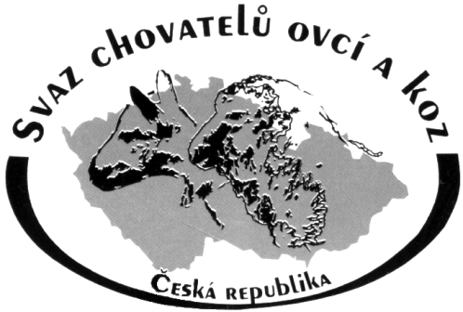

Svaz chovatelů ovcí a koz z. s.

zapsaný ve spolkovém rejstříku vedeném Krajským soudem v Brně, oddíl L, vložka 5270,

IČ 63109859, DIČ CZ 63109859

bankovní spojení – Sberbank CZ a.s., číslo účtu 4100004058/6800,

sídlo: Ptašínského 308/5, 602 00 Brno, 541 243 481,
e-mail: schok@schok.cz , http://www.schok.cz

v Český Budějovicích 6.3 2017

P O Z V Á N K A
Krajské členské shromáždění krajského sdružení Svazu chovatelů ovcí a koz z. s., (SCHOK z. s. ) Jihočeského kraje se koná 17.3.2018 v restauraci HO Sport Staré Hodějovice( z ČB směr Nové Hrady)

Začátek jednání v 10.00 hod.
Program:
- Zahájení, informace o činnosti jihočeského sdružení SCHOK v roce 2017
- Plán akcí na na rok 2018 – Ing. Jan Vejčík
- Finanční ypráva za rok 2017, stav pokladny – p. Vychytilová
- Zprávy ze SCHOK – ing. Mareš
- Veterinární prevence v chovu ovcí a koz – MVDr. Soňa Šlosárková PhD., VÚVL Brno
- Aktuální veterinární situace v JĆK – Ing. Fr. Kouba, ředitel KVS pro Jihočeský kraj
- Závěr

Ing. Jan Vejčík

